ENTREGAR O EXERCÍCIO 8 ATÉ O DIA 20/09/2010
MECÂNICA II – 4300306
2⁰semestre – 2010
2ª LISTA DE EXERCÍCIOS- Pequenas Oscilações

1. Obtenha as coordenadas normais de um pêndulo duplo, com cordas de igual comprimento e massas diferentes. Mostre que quando a massa mais baixa é muito menor que a massa mais alta, as duas freqüências normais são quase iguais.

2. Considere três partículas de mesma massa m que se movem ao longo de uma linha reta ligadas por duas molas de constante k e massa desprezível, sobre uma mesa horizontal sem atrito. Determine:
(a) As freqüências normais do movimento oscilatório.
(b) Os modos normais de vibração.
(c) No instante t=0, a partícula da direita recebe um impulso P₀ que lhe imprime uma velocidade inicial. Nesse caso, determine o movimento subseqüente das massas, isto é, as soluções x₁(t), x₂(t) e x₃(t).

3. Obtenha as freqüências normais de uma molécula triatômica linear composta por dois átomos de massa m nas extremidades e um átomo de massa M no centro. A distância de equilíbrio entre os átomos é b. A partir dos modos normais, estude o movimento dessa molécula.

4. “Dois osciladores acoplados”
Seja um sistema composto por duas massas m e três molas de igual k, tal que uma das molas liga as duas massas e as outras duas molas estão fixas a suportes num dos lados e ligadas a cada uma das massas do outro lado, formando um sistema massa-mola linear fixo pelas bordas. Determine:
(a) As matrizes T_{ij} e V_{ij}, as freqüências normais, os modos normais e os elementos da matriz A_{ij}. Obtenha também as coordenadas normais.
(b) A solução do problema para as seguintes condições iniciais:
x₁(0) = l, v₁ (0) = 0 e x₂ (0) = 2l, v₂(0) = 4 m/s

5. Uma massa m está presa ao teto por uma mola de constante 3k. Outra massa m está ligada a primeira massa por uma mola de constante 2k. Considere que as molas em repouso têm comprimento desprezível e que o movimento do sistema ocorre apenas na vertical. Determine:
(a) A Lagrangeana do sistema.
(b) Os pontos de equilíbrio estável.
(c) A equação secular, as freqüências e os modos normais de oscilação.
(d) As coordenadas normais.

6. Um sistema de osciladores com dois graus de liberdade apresenta a seguinte Lagrangeana para pequenas oscilações: L =$\frac{1}{2}\left({\overset{˙}{x}}^{2}+{\overset{˙}{y}}^{2}\right)−\frac{ω_{0}^{2}}{2}\left(x^{2}+y^{2}\right)+\text{axy}$
(a) Escreva as matrizes T_{ij} e V_{ij} e determine as freqüências normais de vibração.
(b) Determine os elementos da matriz A_{ik}.
(c) Solucione o problema para as seguintes condições iniciais:
x(0) = l, v_{x}(0) = 0, y(0) = 0 e v_{y}(0) = 
(d) Quais são os modos normais e como estão relacionados com as coordenadas normais do sistema? Utilizando as coordenadas normais, quais as simplificações introduzidas na resolução das equações de movimento do sistema. Como fica a nova Lagrangeana e as equações de Lagrange?

7. Dois pêndulos, com pontos de apoio separados por uma distância d, têm suas massas m iguais, conectadas por uma mola de constante k. O comprimento de equilíbrio da mola é d. Determine a Lagrangeana do sistema em um sistema apropriado de coordenadas generalizadas e ache os modos normais. Supondo que as massas estão inicialmente em repouso quando uma força externa imprime uma velocidade v horizontal para a direita à massa da esquerda, qual o movimento do sistema em termos das coordenadas normais?

8. Determine as freqüências normais e as coordenadas normais de um sistema linear de três massas m iguais, ligadas entre si por quatro molas de mesma constante k. Esse sistema está fixo nas bordas e é equivalente ao descrito no problema 4 com mais uma massa e mais uma mola (três osciladores acoplados). Descreva os modos normais para oscilações longitudinais desse sistema.

9. Considere uma molécula triatômica linear assimétrica, composta por três átomos diferentes de massas m_{1,} m₂ e m₃, de forma que a interação entre os átomos 1 e 2 (k₁₂) seja diferente da interação entre os átomos 2 e 3 (k₂₃).
Determine as freqüências normais e as coordenadas normais para vibrações longitudinais e transversais.
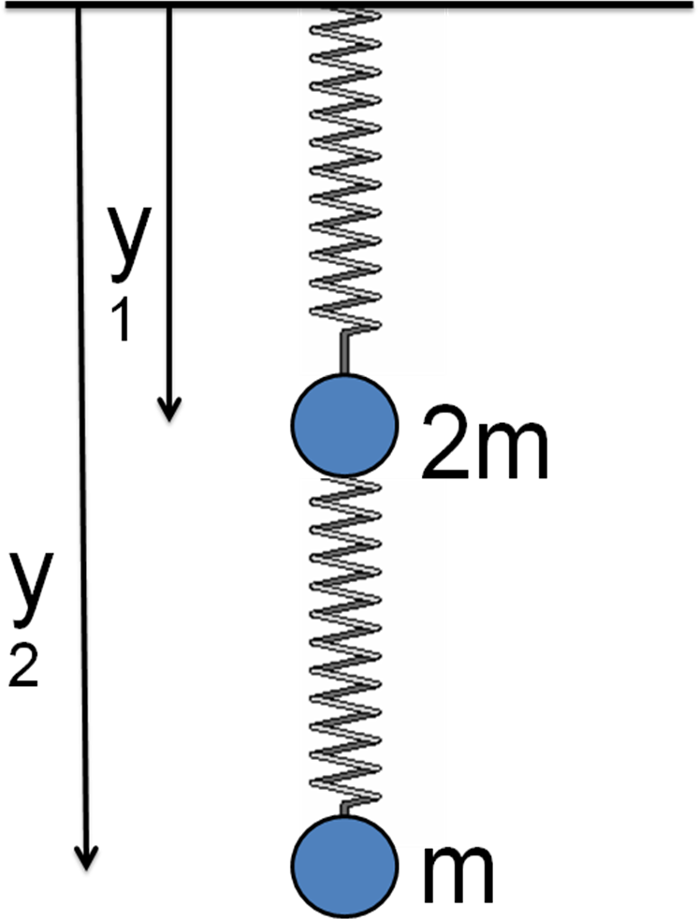
10. Duas massas, 2m e m, conectadas por molas de constante k, estão suspensas verticalmente de um ponto fixo como mostra a figura. Considere o comprimento natural das molas l₁ e l₂ e as coordenadas das massas y₁ e y₂ respectivamente.
(a) Calcule as frequências e os modos normais de oscilação desse sistema.
(b) A massa superior é lentamente deslocada da sua posição de equilíbrio para baixo de uma distância l e subsequentemente o sistema executa oscilações livres. Qual será o movimento da massa inferior m?

